ПЕРИОДИЧЕСКОЕ ПЕЧАТНОЕ ИЗДАНИЕ
БАЛАХТОНСКОГО СЕЛЬСКОГО СОВЕТА ДЕПУТАТОВ и
АДМИНИСТРАЦИИ БАЛАХТОНСКОГО СЕЛЬСОВЕТА КОЗУЛЬСКОГО РАЙОНА
БАЛАХТОНСКИЕ

В Е С Т И
__________________________________________________________________________________
25 МАРТА 2022 ГОДА № 3/209 ПЯТНИЦА
__________________________________________________________________________________

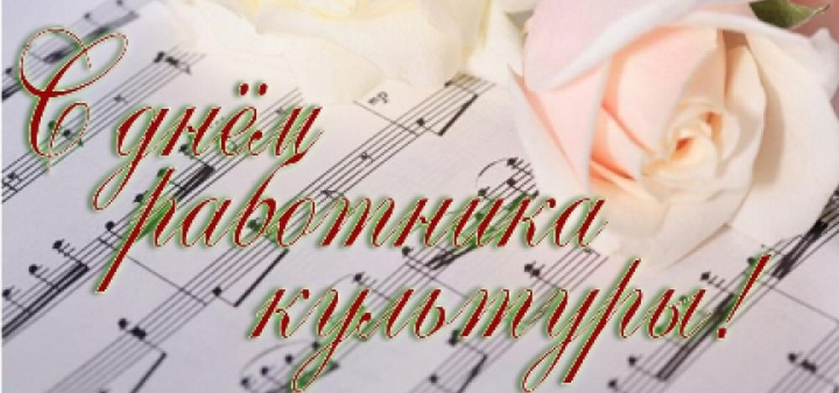
25 МАРТА – ДЕНЬ РАБОТНИКА КУЛЬТУРЫ

Уважаемые работники культуры!

Примите тёплые и сердечные поздравления
с Вашим профессиональным праздником!
Желаем Вам творческого вдохновения, полёта мыслей и фантазий, успешной реализации новых проектов.
Пусть Вам покоряются творческие вершины,
реализуется творческий потенциал.
Выражаем Вам благодарность за профессионализм,
любовь к прекрасному и стремление
привить эту любовь нашим жителям.
Доброго здоровья Вам, счастья, оптимизма и благополучия,
Огромной любви, заботы и понимания близких!

В.А. Мецгер – Глава Балахтонского сельсовета
Е.А. Гардт – председатель сельского Совета депутатов
_____________________________________________________________
Страница 2 № 3/209 «Балахтонские вести» 25 марта 2022 года
____________________________________________________________________________________

МЧС ИНФОРМИРУЕТ

НЕИСПРАВНАЯ ЭЛЕКТРОПРОВОДКА

КАК ПРИЧИНА ВОЗНИКНОВЕНИЯ ПОЖАРОВ

Постоянное развитие бытовых приборов, значительно повышающих уровень современной жизни, является причиной значительно возросшего электропотребления. Большинство внутриквартирных электрических сетей были рассчитаны совсем не на такую нагрузку. Поэтому, приобретая мощную электрическую бытовую технику нужно задумываться, а выдержит ли наша проводка подобные нагрузки, может быть необходима замена старой электропроводки?
В последнее время в районе участились случаи пожаров по причине неисправной электропроводки. Следить за состоянием электропроводки в квартире – это обязанность хозяина квартиры.
Причин неисправностей электропроводки несколько, но самым распространенным случаем возгорания является короткое замыкание. Наиболее распространенные причины короткого замыкания: перетирание изоляции в местах, где провода перегибаются; перекручивание или сгибание проводов; закорачивание металлическими предметами штепсельных гнезд. Короткое замыкание может произойти из-за повреждения скрытой проводки в результате, например, забивания гвоздей, пробивании в стене отверстий и т.д.
Еще одна причина - перегрев и разрушение изоляции из-за пользования электроприборами, потребляющими большой ток, при плохом состоянии электропроводки. В результате короткого замыкания может возникнуть пожар.
Поэтому следить за состоянием электрохозяйства в квартире нужно обязательно. Необходимо регулярно обращать внимание на розетки и проводку, особенно на те, которые расположены вне поля видимости: за мебелью, крупной электротехникой. Если там установлена электророзетка, то из-за теплового проявления электрического тока может произойти нагревание контактов, розетка воспламенится, и как следствие загорится мебель и начнется пожар. Поэтому следует заранее продумывать и обеспечивать безопасность проведения электропроводки в квартире, делать тщательную изоляцию и устранять дефекты, во избежание плачевных последствий. Нужно знать, что электромонтажные работы являются работами с повышенной опасностью. В таких вопросах нужно доверять только профессиональным электрикам.
Отделение надзорной деятельности и профилактической работы по Козульскому району УНД и ПР ГУ МЧС России по Красноярскому краю напоминает, что нужно следить за состоянием электропроводки и электрических приборов в доме, своевременно заменять провода с поврежденной изоляцией и, конечно, не нужно забывать о том, что электропроводка в доме имеет установленный срок службы, после которого её обязательно нужно менять.

Помните, Ваша безопасность в Ваших руках!
Единый телефон вызова пожарных и спасателей - 101, 112.

Ст. инспектор ОНД и ПР по Козульскому району
УНД и ПР ГУ МЧС России по Красноярскому краю
капитан внутренней службы В.А. Дутчик
____________________________________________________________
Страница 3 № 3/209 «Балахтонские вести» 25 марта 2022 года
_____________________________________________________________________________________

ВНИМАНИЕ! ОПАСНЫЙ ЛЕД ВЕСНОЙ!

В весенний период необходимо помнить, что лед очень коварен, солнце и туман задолго до вскрытия водоемов делают его пористым, рыхлым, хотя внешне он выглядит крепким. Такой лед не способен выдержать вес человека. Ледоход - это очень увлекательное зрелище, которое привлекает многих людей, особенно детей. Их притягивает возможность не только полюбоваться ледоходом, но и попускать корабли по весенним ручейкам.
Однако, нельзя забывать, что этот период очень опасен, особенно возле выступающих изо льда кустов, камыша, коряг и пр. Период половодья требует от нас порядка, осторожности и соблюдения правил безопасности поведения на льду и воде. Несмотря на все меры, принимаемые властями и службами, каждый человек сам отвечает за свою жизнь и безопасность на водных объектах.
Переходить водоемы весной строго запрещается.
Особенно недопустимы игры на льду в период вскрытия рек. Прыгать с льдины на льдину и удаляться от берега недопустимо. Такие поступки, как правило, заканчиваются трагически. В период вскрытия рек и ледохода, необходимо максимально усилить наблюдение за детьми, вести среди них разъяснительную работу. Способы спасания утопающего на весеннем льду аналогичны способам спасания на осеннем или зимнем льду, но имеют свои особенности и представляют определенную сложность. Во-первых, рыхлость льда усложняет действия самого тонущего и требует большой выносливости. Во-вторых, подвижка льда затрудняет работы спасателей по спасению утопающего как специальными, так и подручными средствами.

УВАЖАЕМЫЕ РОДИТЕЛИ!
Помните, что в период паводка, даже при незначительном ледоходе, несчастные случаи чаще всего происходят с детьми. При оказании помощи терпящим бедствие на воде используйте любые предметы, имеющие хорошую плавучесть. Чтобы спасти пострадавшего, можно бросать в воду доски, обрубки бревен, привязанные за веревку. Оказание помощи терпящим бедствие на воде – благородный долг любого гражданина. Если лед под вами проломился и поблизости никого нет - не впадайте в панику, широко раскиньте руки, обопритесь о край полыньи и, медленно ложась на живот или спину, выбирайтесь на крепкий лед в ту сторону, откуда пришли. Если вы оказываете помощь сами, то надо обязательно лечь на лед, подать пострадавшему палку, шест, ремень или шарф и т.п., чтобы помочь выбраться из воды. Затем доставить пострадавшего в теплое помещение, растереть насухо, переодеть, напоить горячим чаем. При необходимости. При необходимости доставить в лечебное учреждение.
ПОМНИТЕ: В весенний период повышается опасность выхода на лед водоемов. Лед на реках во время весеннего паводка становится рыхлым, "съедается" сверху солнцем, талой водой, а снизу подтачивается течением. Очень опасно по нему ходить - в любой момент может рассыпаться под ногами и сомкнуться над головой:
____________________________________________________________
Страница 4 № 3/209 «Балахтонские вести» 25 марта 2022 года
________________________________________________________________________

- на весеннем льду легко провалиться;
- быстрее всего процесс распада льда происходит у берегов;
- весенний лед, покрытый снегом, быстро превращается в рыхлую массу.

В период весеннего паводка и ледохода запрещается:
- выходить в весенний период на водоемы;
- переправляться через реку в период ледохода;
- подходить близко к реке в местах затора льда,
- стоять на обрывистом берегу, подвергающемуся разливу и обвалу;
- собираться на мостиках, плотинах и запрудах;
- приближаться к ледяным заторам,
- отталкивать льдины от берегов,
- измерять глубину реки или любого водоема,
- ходить по льдинам и кататься на них.
Наибольшую опасность весенний паводок представляет для детей. Оставаясь без присмотра родителей и старших, не зная мер безопасности, так как чувство опасности у ребенка слабее любопытства, играют они на обрывистом берегу, а иногда катаются на льдинах водоема. Такая беспечность порой кончается трагически. Весной нужно усилить контроль за местами игр детей.
РОДИТЕЛИ! Не допускайте детей к реке без надзора взрослых, особенно во время ледохода; предупредите их об опасности нахождения на льду при вскрытии реки или озера. Расскажите детям о правилах поведения в период паводка, запрещайте им шалить у воды, пресекайте лихачество. Оторванная льдина, холодная вода, быстрое течение грозят гибелью.
Помните, что в период паводка, даже при незначительном ледоходе, несчастные случаи чаще всего происходят с детьми.
Разъясните детям меры предосторожности в период ледохода и весеннего паводка.

Будьте осторожны во время весеннего паводка и ледохода!

Не подвергайте свою жизнь и жизнь ваших детей опасности!

Уважаемые жители сельсовета,
руководители учреждений и организаций!

Напоминаем, что в связи с установлением теплых дней,
необходимо вовремя освободить крыши от снега,
во избежание их обрушения.

Администрация Балахтонского сельсовета
____________________________________________________________
Страница 5 № 3/209 «Балахтонские вести» 25 марта 2022 года
_____________________________________________________________________________________

СОЦИАЛЬНЫЙ КОНТРАКТ В ДЕЙСТВИИ!!!
Уважаемые жители Козульского района!
В Красноярском крае продолжает осуществляться новая форма государственной поддержки малоимущих граждан в форме заключения социального контракта.
Социальный контракт по поиску работы является одним из видов адресной социальной помощи, которая оказывается малоимущим гражданам, ищущим работу и желающим трудоустроиться.
На заключение социального контракта по поиску работы могут рассчитывать малоимущие граждане ищущие работу. При этом в приоритетном порядке социальная помощь оказывается гражданам, проживающим в малоимущих семьях с детьми.
Общий период ежемесячных выплат по соцконтракту, заключенному в целях поиска работы, составляет 4 месяца:
- первая выплата производится в течение месяца, с даты заключения соцконтракта при условии, что гражданин зарегистрировался в Центре занятости населения в качестве безработного или ищущего работу;
- три выплаты осуществляются в течение 3 месяцев, с даты подтверждения трудоустройства.
Социальный контракт по поиску работы может заключаться с гражданами не чаще одного раза в год.
Сумма выплаты – в размере прожиточного минимума, установленного для трудоспособного населения по соответствующей группе территорий Красноярского края.
Социальный контракт по поиску работы так же даёт возможность прохождения профессионального обучения или получение дополнительного профессионального образования (продолжительностью не более 3 месяцев).
Социальный контракт заключается на срок не более 9 месяцев.
Желающим получить государственную помощь на основании социального контракта, необходимо обратиться в территориальное отделение управления социальной защиты населения по Козульскому району: п. Козулька, ул. Советская, д. 59, кааб. 1-07.
Телефон для справок: 2-11-31; 2-21-03; 2-21-04
(предварительно записаться на прием можно через сайт « https://www.szn24.ru».
Не упустите свою возможность
получить адресную социальную помощь и найти работу!

Администрация Козульского района
Территориальное отделения КГКУ «УСЗН» по Козульскому району
____________________________________________________________
Страница 6 № 3/209 «Балахтонские вести» 25 марта 2022 года
_____________________________________________________________________________________

НОВОСТИ КУЛЬТУРЫ

Масленица — один из самых любимых в народе праздников, его зарождение уходит в глубокую древность. Празднуют его в конце февраля начале марта. Масленица имеет и другое название — проводы зимы. А проводы зимы и встреча весны — всегда праздник. Люди, забывали про холода, зимние морозы, про тоску и печаль, и веселились от души.
5 марта в Балахтонском СДК, совместно с библиотекой, прошло познавательное мероприятие «Масленица пришла». Дети узнали об истории праздника, почему именно так праздник называется, о традициях празднования и посмотрели презентацию. Завершением праздника стало чаепитие с вкусными блинами и сладостями. По эмоциям ребят и искренним слова «СПАСИБО!» было видно, что праздник удался!
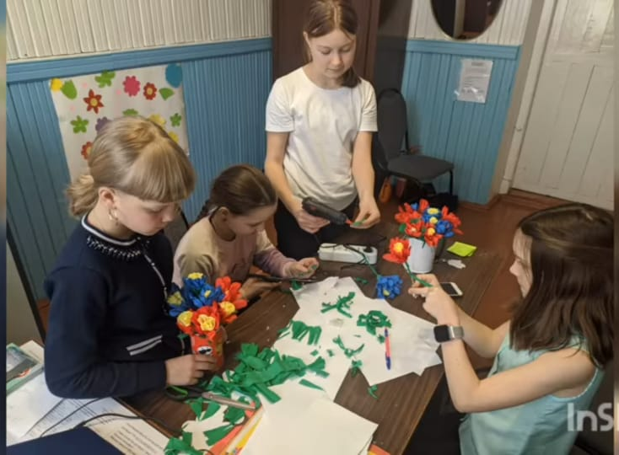
В рамках празднования Международного женского дня участники вокального ансамбля «Улыбка» под руководством Ольги Анатольевны Таран подготовили акцию «Весна, цветы и комплименты». Всем женщинам и девушкам, проходящим по улице, были вручены цветы ручной работы. Акция проводилась с целью поднятия праздничного настроения всем женщинам села в Международный женский день. Приятным поздравлением было Видео-поздравление от детей и фото-коллаж «С праздником 8 марта!»: Пусть в душе будет весна, в глазах - огонь, а на лице - улыбка.
7 марта в СДК прошел концерт Козульского районного Дома культуры «Дарите женщинам цветы». Все выступления были посвящены женщинам, любви и весне. Проникнутый теплом и любовью каждый номер программы дарил неповторимое ощущение радости, эмоционального подъёма и счастья.
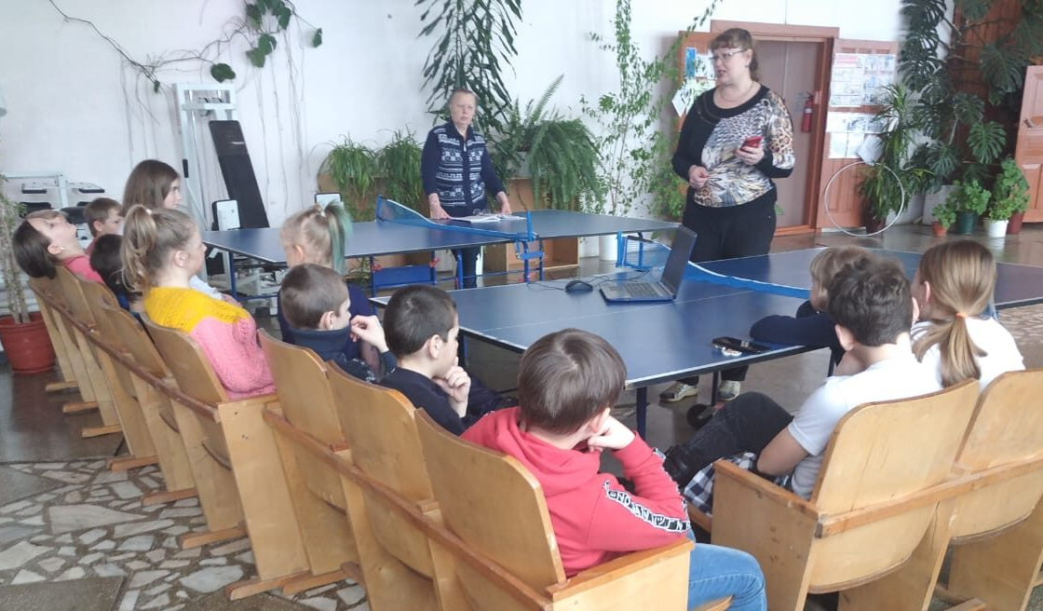
10 марта, совместно с библиотекой, прошло увлекательное мероприятие, посвященное 90-летию со дня образования Гражданской обороны России. На мероприятии ребята узнали о навыках распознания и оценки опасности и быстрого поиска способов защиты, безопасного поведения в экстремальных и чрезвычайных ситуациях дома, на улице и на природе, об умениях защищать свою жизнь и здоровье.
3 марта, накануне весенних каникул ребят ждал сюрприз! Театр «Изумруд» представил фокусы и иллюзию «Горящая голова». Ребята активно участвовали в веселых конкурсах!
____________________________________________________________
Страница 7 № 3/209 «Балахтонские вести» 25 марта 2022 года
_____________________________________________________________________________________

ПОЗДРАВЛЯЕМ

10 АПРЕЛЯ
СЕМИДЕСЯТИЛЕТНИЙ ЮБИЛЕЙ
ОТМЕТИТ
ОЛЬГА НИКОЛАЕВНА СКВОРЦОВА

Вам 70 – и в ЮБИЛЕЙ
желаем мира, процветанья,
пусть греет солнышко сильней,
пусть исполняются желанья.
Пусть мир, уют наполнят дом
и на душе спокойно будет,
И каждый день придёт с добром,
а близкие – всем сердцем любят!
В.А. Мецгер – Глава Балахтонского сельсовета
Е.А. Гардт – председатель сельского Совета депутатов

COVID-19
поставьте прививку,
соблюдайте меры профилактики –
только так можно сдержать пандемию!

СООБЩЕНИЕ
о регистрации изменений в Устав

Балахтонский сельский Совет депутатов сообщает, что изменения в Устав Балахтонского сельсовета Козульского района Красноярского края зарегистрированы Управлением Министерства юстиции Российской Федерации по Красноярскому краю от 04.03.2022 года.
Регистрационный номер RU 245213012022001.

Е.А. Гардт
Председатель Балахтонского сельского Совета депутатов
_____________________________________________________________
Страница 8 № 3/209 «Балахтонские вести» 25 марта 2022 года
____________________________________________________________________________________

ОФИЦИАЛЬНО

БАЛАХТОНСКИЙ СЕЛЬСКИЙ СОВЕТ ДЕПУТАТОВ
КОЗУЛЬСКОГО РАЙОНА
КРАСНОЯРСКОГО КРАЯ

РЕШЕНИЕ

02.02.2022 с. Балахтон № 13-95р

О внесении изменений в Устав

Балахтонского сельсовета Козульского района

В целях приведения Устава Балахтонского сельсовета Козульского района Красноярского края в соответствие с требованиями федерального и краевого законодательства, руководствуясь Уставом Балахтонского сельсовета Козульского района Красноярского края, Балахтонский сельский Совет депутатов РЕШИЛ:

1. Внести в Устав Балахтонского сельсовета Козульского района Красноярского края следующие изменения:

1.1. В статье 3:
- в пункте 1 после слова «поселение» дополнить словами «, муниципальное образование»;
1.2. В статье 4:
- в пункте 8 после слова «правовых» дополнить словом «актов»;
- слова «с момента подписания» заменить словами «со дня их подписания»;
1.3. В статье 6:
- подпункт 9 пункта 1 изложить в следующей редакции:
«9) утверждение правил благоустройства территории поселения, осуществление муниципального контроля в сфере благоустройства, предметом которого является соблюдение правил благоустройства территории поселения, требований к обеспечению доступности для инвалидов объектов социальной, инженерной и транспортной инфраструктур и предоставляемых услуг, организация благоустройства территории поселения в соответствии с указанными правилами;»;
- в подпункте 15 слова «за сохранностью автомобильных дорог местного значения» заменить словами «на автомобильном транспорте и в дорожном хозяйстве»;
- подпункт 32 пункта 1 изложить в следующей редакции:
«32) участие в соответствии с федеральным законом в выполнении комплексных кадастровых работ.»;
- в пункте 2 после слова «полномочий» дополнить словами «по решению вопросов местного значения»;
1.4. Статью 11 дополнить пунктом 7 в следующей редакции:
«7. Глава сельсовета должен соблюдать ограничения, запреты, исполнять обязанности, которые установлены Федеральным законом от 25.12.2008 № 273-ФЗ «О противодействии коррупции», Федеральным законом от 3 декабря 2012 года № 230-ФЗ «О контроле за соответствием расходов лиц, замещающих государственные должности, и иных лиц их доходам», Федеральным законом от 7 мая 2013 года № 79-ФЗ «О запрете отдельным категориям лиц открывать и иметь счета (вклады), хранить наличные денежные средства и ценности в иностранных банках, расположенных за пределами территории Российской Федерации, владеть и (или) пользоваться иностранными финансовыми инструментами».»;
1.5. В статье 13:
- подпункт 8 пункта 1 изложить в следующей редакции:
«8) прекращения гражданства Российской Федерации либо гражданства иностранного государства - участника международного договора Российской Федерации, в соответствии с которым иностранный гражданин имеет право быть избранным в органы местного самоуправления, наличия гражданства (подданства) иностранного государства либо вида на жительство или иного документа, подтверждающего право на постоянное проживание на территории иностранного государства гражданина Российской Федерации либо иностранного гражданина, имеющего право на основании международного договора Российской Федерации быть избранным в органы местного самоуправления, если иное не предусмотрено международным договором Российской Федерации;»;
- подпункт 8.1 пункта 1 исключить;
- в абзаце втором пункта 2 слова «подпунктами 8, 8.1, 9 пункта 1» заменить словами «подпунктами 8, 9 пункта 1»;
1.6. В статье 14:
подпункт 11 пункта 1 статьи 14 исключить;
1.7. В статье 19:
- в пункте 2 слово «состава» заменить словом «созыва»;
- в подпункте 9 пункта 3 слова «и является распорядителем по этим счетам» исключить;

______________________________________________________________
Страница 9 № 3/209 «Балахтонские вести» 25 марта 2022 года
___________________________________________________________________________________

1.8. В статье 21:
- в пункте 3 «1/3 депутатов Совета» заменить словами «1/3 депутатов Совета от установленной численности депутатов Совета»;
1.9. В статье 24:
- в пункте 2 слова «и иных подведомственных главе сельсовета органов местного самоуправления» исключить;
1.10. В статье 27:
подпункт 1 пункта 1 изложить в следующей редакции:
«1) в случае принятия Советом решения о самороспуске, за которое проголосовало не менее двух третей депутатов от установленной численности Совета, при этом указанное решение не может быть принято ранее, чем через год с начала осуществления Советом своих полномочий;»;
1.11. В статье 28:
- подпункт 7 пункта 1 изложить в следующей редакции:
«7) прекращения гражданства Российской Федерации либо гражданства иностранного государства - участника международного договора Российской Федерации, в соответствии с которым иностранный гражданин имеет право быть избранным в органы местного самоуправления, наличия гражданства (подданства) иностранного государства либо вида на жительство или иного документа, подтверждающего право на постоянное проживание на территории иностранного государства гражданина Российской Федерации либо иностранного гражданина, имеющего право на основании международного договора Российской Федерации быть избранным в органы местного самоуправления, если иное не предусмотрено международным договором Российской Федерации;»;
- в пункте 4 слова «, если иное не установлено законодательством» исключить;
1.12. В статье 31 в пункте 1:
- подпункт 4 исключить;
- подпункт 7 исключить;
- подпункт 10 исключить;
- нумерацию упорядочить.
1.13. Статью 31.1 изложить в следующей редакции:

«Статья 31.1. Муниципальный контроль
1. Администрация Балахтонского сельсовета организует и осуществляет муниципальный контроль за соблюдением требований, установленных муниципальными правовыми актами, принятыми по вопросам местного значения, а в случаях, если соответствующие виды контроля отнесены федеральными законами к полномочиям органов местного самоуправления, также муниципальный контроль за соблюдением требований, установленных федеральными законами, законами Красноярского края.
2. Вид муниципального контроля подлежит осуществлению при наличии в границах муниципального образования объектов соответствующего вида контроля.».
3. Финансирование деятельности по муниципальному контролю осуществляется из местного бюджета в порядке, определенном бюджетным законодательством.
4. Порядок организации и осуществления муниципального контроля, полномочия контрольного органа устанавливаются положением о виде муниципального контроля, утверждаемым Балахтонским сельским Советом депутатов.
1.14. В статье 33.1:
пункты 3, 4 изложить в следующей редакции:
«3. Порядок организации и проведения публичных слушаний определяется нормативными правовыми актами представительного органа в соответствии с частью 4 статьи 28 Федерального закона от 6 октября 2003 года № 131-ФЗ «Об общих принципах организации местного самоуправления в Российской Федерации».
4. По проектам правил благоустройства территорий, проектам, предусматривающим внесение изменений в утвержденные правила благоустройства территорий проводятся публичные слушания в соответствии с законодательством о градостроительной деятельности.»;
1.15. В статье 34:
- в пункте 2 слово «итогов» заменить словами «итогов голосования»;
1.16. В статье 34.1:
- в пункте 2 слово «является» заменить словами «не является»;
1.17. В статье 37.1 в пункте 1:
- в подпункте 1 после слов «границ сельсовета» дополнить словами «(муниципального района)»;
- подпункт 4 исключить;
1.18. В статье 39:
пункт 3 дополнить подпунктом 7 следующего содержания:
«7) обсуждение инициативного проекта и принятие решения по вопросу о его одобрении.»;
1.19. В статье 43:
в абзаце втором пункте 2 слова «муниципальной собственности» заменить словами «муниципального имущества»;
1.20. В статье 43.1:
- в абзаце втором пункта 3 слова «осуществляют уполномоченные органы местного самоуправления» заменить словами «осуществляет администрация сельсовета»;
- абзац первый пункта 4 изложить в следующей редакции:

________________________________________________________________
Страница 10 № 3/209 «Балахтонские вести» 25 марта 2022 года
_________________________________________________________________________________________________

«4. Администрация сельсовета определяет цели, условия и порядок деятельности муниципальных предприятий и учреждений, утверждает их уставы, назначает на должность и освобождает от должности руководителей данных предприятий и учреждений, заслушивает отчеты об их деятельности.»;
1.21. В статье 46:
- пункт 1 изложить в следующей редакции:
«1. Под средствами самообложения граждан понимаются разовые платежи граждан, осуществляемые для решения конкретных вопросов местного значения. Размер платежей в порядке самообложения граждан устанавливается в абсолютной величине равным для всех жителей муниципального образования (населенного пункта (либо части его территории), входящего в состав поселения), за исключением отдельных категорий граждан, численность которых не может превышать 30 процентов от общего числа жителей муниципального образования (населенного пункта (либо части его территории)) и для которых размер платежей может быть уменьшен.»;
1.22. В статье 51:
- в пункте 2 слова «главы администрации» заменить словом «главы»;
1.23. Наименование главы 11 изложить в следующей редакции:
«ГЛАВА 11. ОТВЕТСТВЕННОСТЬ ОРГАНОВ МЕСТНОГО САМОУПРАВЛЕНИЯ И ДОЛЖНОСТНЫХ ЛИЦ МЕСТНОГО САМОУПРАВЛЕНИЯ»;
1.24. В статье 56:
- в абзаце первом «Органы и должностные лица органов местного самоуправления» заменить словами «Органы местного самоуправления и должностные лица местного самоуправления»;
1.25. В статье 59:
слова «глава администрации сельсовета» исключить;
1.26. В статье 60:
- в пункте 4 «субъекта Российской Федерации» заменить словами «Красноярского края»;
1.27. В статье 61:
- пункт 1 изложить в следующей редакции:
«1. Настоящий Устав, муниципальный правовой акт о внесении изменений и дополнений в настоящий Устав подлежат официальному опубликованию (обнародованию) после их государственной регистрации и вступают в силу после их официального опубликования (обнародования).
Глава сельсовета обязан опубликовать (обнародовать) зарегистрированные устав сельсовета, муниципальный правовой акт о внесении изменений и дополнений в устав сельсовета в течение семи дней со дня поступления из Управления Министерства юстиции Российской Федерации по Красноярскому краю уведомления о включении сведений об уставе муниципального образования, решении о внесении изменений в устав муниципального образования в государственный реестр уставов муниципальных образований Красноярского края.»;
- пункт 6 изложить в следующей редакции:
«6. Действие подпункта 23 пункта 1 статьи 6 Устава приостановлено до 01.01.2024 г.».

2. Контроль за исполнением Решения возложить на Главу Балахтонского сельсовета.
3. Глава Балахтонского сельсовета обязан опубликовать зарегистрированное настоящее Решение в течение семи дней со дня поступления из Управления Министерства юстиции Российской Федерации по Красноярскому краю уведомления о включении сведений о настоящем решении в государственный реестр уставов муниципальных образований Красноярского края.
4. Настоящее Решение вступает в силу со дня, следующего за днём официального опубликования в местном периодическом издании «Балахтонские вести».

Председатель Балахтонского сельского Совета Е.А. Гардт
Глава Балахтонского сельсовета В. А. Мецгер

__________________________________

Балахтонские вести

Учредитель: Балахтонский сельский Совет депутатов Козульского района
Наш адрес: с. Балахтон ул. Советская 82В
Газета выходит один раз в месяц
Тираж 30 экземпляров
Ответственный за выпуск и редактор Елена Арнольдовна Гардт

С электронной версией газеты можно ознакомиться
на сайте Балахтонского сельсовета https://balahton.ru/

